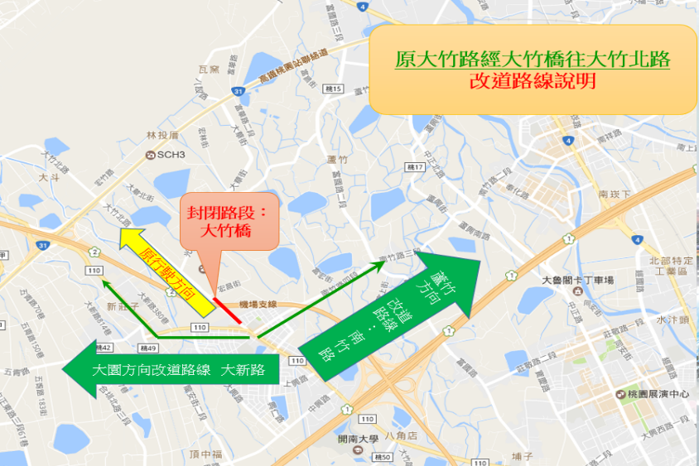
桃園市政府新建工程處辦理「桃19號道路(大竹路段)道路拓寬工程」，因進行新橋橫移相關作業，將自今(106)年8月25日零時起至9月8日24時雙向封閉大竹橋，共計15天，屆時敬請各用路人配合改道，改道路線如下，施工期間造成不便敬請見諒：

路線一 原大竹路經大竹橋往大竹北路方向：
請改於大竹國小前左轉至大新路接新生路
(縣道110)前往國道2號大竹交流道或大園
方向；或改於大竹國小前右轉至南竹路5段
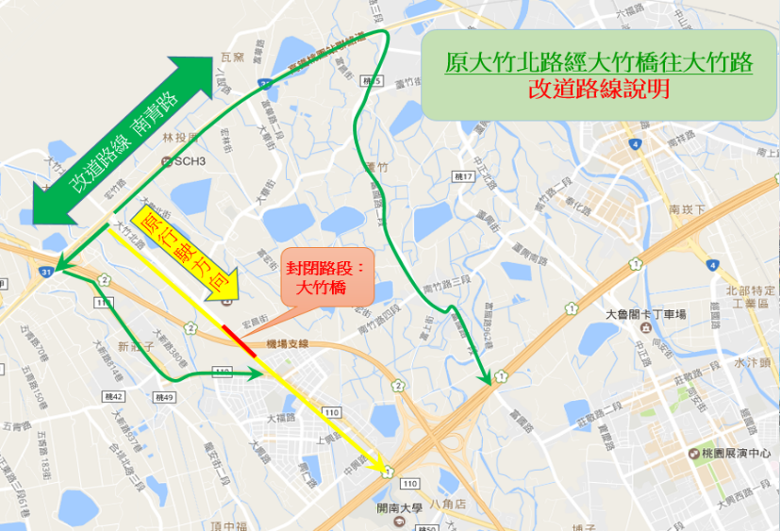
接富國路往南崁方向(如右圖)。

路線二 原大竹北路經大竹橋往大竹路方向：
請提前於高鐵橋下右轉南青路(台31)，經由
國道2號大竹交流道旁新生路(縣道110)接往
大竹路；或於高鐵橋下左轉南青路(台31)，
經由富國路往桃園市區方向(如右圖)。

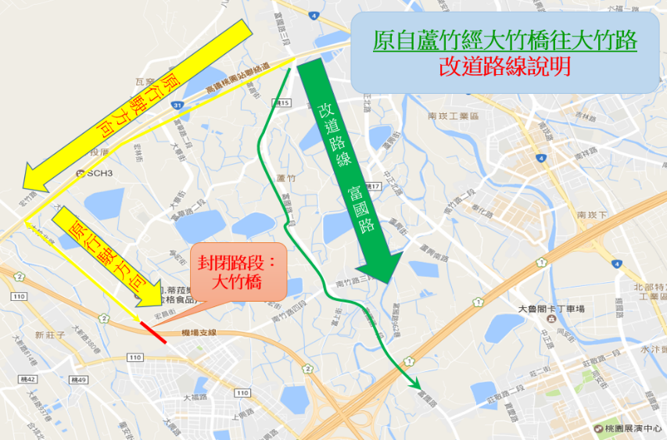
路線三 原由南崁方向經大竹北路過大竹橋往大竹路方向：
請提早改道富國路前往桃園市區方向(如右圖)。

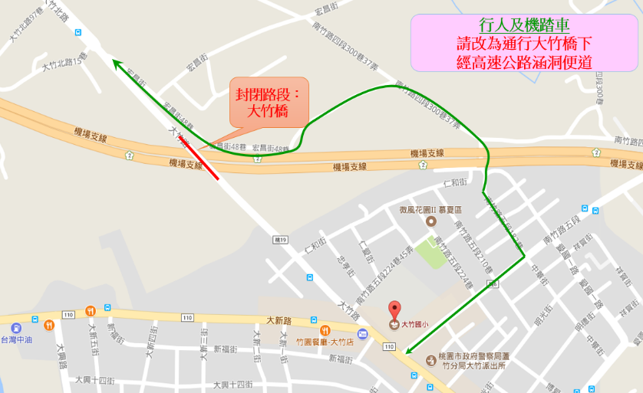
路線四 行人及機踏車請改為通行原大竹橋下經高速公路
涵洞便道。(如右圖)

